理论学习材料

1.《体育教学期刊》

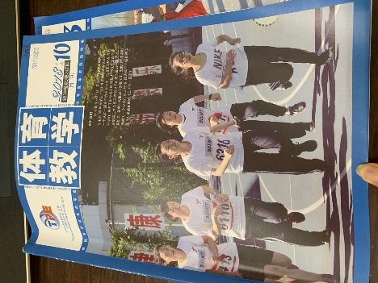

2. 《体育与健康课程标准》

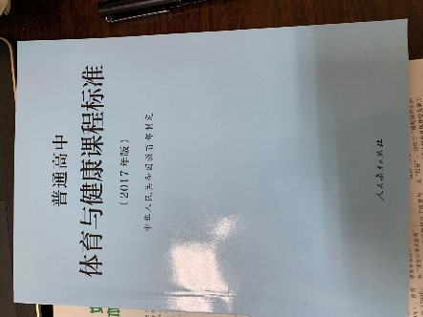

3.《普通高中体育与健康模块教学设计探究—体能与健康教育》

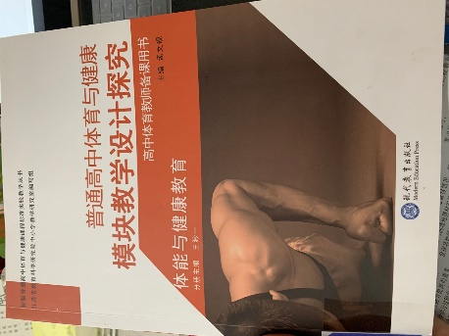

4．《运动训练学》《心理学》《教育学》《解剖学》等等

5.数据参考全国体质健康网